스마트 건물 에너지 데이터 분석 보고서
Table of Contents

스마트 건물 에너지 데이터 분석 보고서
Honda R&D Europe 시설 6년 에너지 데이터 프로파일링 및 흐름 검증
- 작성일: 2025-05-15
- 작성자: 이근행
- 데이터 출처: Gruner et al., Scientific Data (2025) — 6년간 멀티모달 에너지 모니터링 데이터

목차
- 프로젝트 배경
- 데이터셋 구조 이해
- 프로파일링 결과: 데이터 품질 진단
- Reduced View: 건물 에너지 통합 뷰
- 에너지 흐름 시각화 분석
- 핵심 인사이트 요약
- 분석 전략: 3대 원칙
- 향후 계획

1. 프로젝트 배경

1.1 목표
독일 Offenbach Honda R&D 시설의 81개 에너지 계량기 × 6년(2018~2024) 데이터를 분석하여, AI 기반 에너지 관리 플랫폼의 기반을 구축한다.

1.2 기준 논문
Gruner et al., “Six years of multi-modal energy monitoring data from a commercial building in Germany” Scientific Data, 2025
- 4동 건물, 81개 전기/열/냉각/기상 계량기
- 데이터 처리 4단계: raw → unified → corrected → corrected_resampled
- 총 142,207건의 Gap, 6,752건의 Zero measurement 등 품질 이슈 자동 탐지 및 보정

1.3 현재 DB 구성
TimescaleDB (PostgreSQL)
├── full_meter ← 81개 미터 레지스트리
├── cr_measurement_15min ← 보정 완료 데이터 (15분)
├── cr_measurement_1h ← 보정 완료 데이터 (1시간)
└── reduced_measurement_* ← 범주별 합산 뷰 (신규 생성)
⚠️ 중요: DB에는 corrected_resampled 데이터만 적재되어 있다. Raw 데이터는 미적재 상태.

2. 데이터셋 구조 이해

2.1 건물 구조 및 계량기 배치
Honda R&D Europe (Offenbach, Germany)
├── 건물 H1 (Engine Test Lab)
│ ├── 중앙 냉각기 (Z10~Z16)
│ ├── CHP 열병합 (Z20, W11, W12)
│ ├── 환기 시스템 (Z21~Z29)
│ └── PV 인버터 (Z310)
│
├── 건물 H2 (Workshop / Server)
│ ├── 서버 전력 (Z61~Z70)
│ ├── Grid 변압기 (Z35/Z351, Z36/Z361)
│ └── PV 인버터 (Z311)
│
├── 건물 H3 (Design Studio / Emission Lab)
│ ├── 배출가스 실험실 (Z40~Z49)
│ ├── 디자인 스튜디오 (Z71)
│ └── PV 인버터 (Z312)
│
├── 건물 H4 (Office)
│ └── 사무실 분전반 (Z50~Z51)
│
└── 외부
├── Grid 인입 (V.Z81, V.Z82)
├── PV 메인 (V.Z84)
├── 냉각탑 (V.K21)
└── 기상관측소 (WeatherStation)

2.2 데이터 처리 파이프라인 (논문 기준)
┌──────────┐ ┌──────────┐ ┌───────────┐ ┌────────────────────┐
│ Raw │ → │ Unified │ → │ Corrected │ → │ Corrected_Resampled│ ← DB에 적재된 것
│ (원시) │ │(통일 형식)│ │ (보정) │ │ (15min/1h 리샘플) │
└──────────┘ └──────────┘ └───────────┘ └────────────────────┘
│ │
│ ├─ Gap → Clone Gap Filling (과거 데이터 복사)
│ ├─ Leap → 제거 및 보간
│ └─ Zero → 보간
│
└─ ⚠️ 원본은 DB에 없음 → 인공 데이터 구간 식별 불가

2.3 6년간 설비 변경 타임라인 (Regime)
6년 동안 설비 구성이 6번 크게 변경되었다. 이를 무시하고 전체를 하나로 분석하면 왜곡된 결론이 나온다.
2018.01 ──── 2019.02 ── 2019.06 ── 2020.03 ── 2020.06 ── 2020.09 ── 2023.06 ── 2024.01
│ │ │ │ │ │ │ │
▼ ▼ ▼ ▼ ▼ ▼ ▼ ▼
초기 운영 CHP 로직 PV 1차 COVID PV 2차 계량기 난방 데이터
(PV 없음) 업데이트 설치 시작 증설 교체 현대화 종료
Regime 변화 | 영향 | 분석 시 주의
PV Phase1 (2019.06) | PV 발전 시작 | 이전 구간의 PV 데이터는 0
PV Phase2 (2020.06) | PV 용량 대폭 증가 | 발전량 분포 자체가 변함
CHP 로직 변경 (2019.02) | On/Off → 연속 모듈레이션 | 시계열 분포가 다름
COVID (2020.03~) | 재택으로 전력 급감 | 달력 피처만으로 설명 불가
계량기 교체 (2020.09) | URN 변경 + 6일 결측 | 연속 시계열 이어붙이기 필요
난방 현대화 (2023.06) | CHP 하절기 가동 시작 | 과거 하절기 패턴과 달라짐

3. 프로파일링 결과: 데이터 품질 진단
81개 계량기 전수 프로파일링을 수행하여 데이터 커버리지와 품질을 진단했다.

3.1 전체 요약
항목 | 값
전체 미터 수 | 81개 (누락 없음)
데이터 기간 | 2017-12-31 ~ 2024-01-01 (약 6년)
에너지 미터 평균 결측률 | 0.03%
기상 관측소 결측률 | 2.35%
미터당 평균 measurement 수 | 21개 (P, W, Q, WQ, PF, I, U 등)

3.2 설비 그룹별 데이터 커버리지
설비 그룹 | 미터 수 | 평균 결측률 | 데이터 기간 | 비고
emission_lab | 15 | 0% | 6년 전체 | 가장 많은 미터 보유
server_power | 13 | 0% | 1.7~6년 | 일부 ZE 시리즈 짧음
design_studio | 8 | 0% | 1.8~6년
grid_transformer | 6 | 0% | 3.3~6년 | Z351/Z361은 2020.09~
hvac_thermal | 5 | 0% | 6년 전체 | 열량계(W11, W12 등)
pv | 5 | 0% | 1.1~4.5년 | PV 설치 시점부터
central_cooling | 4 | 0% | 6년 전체
chp | 2 | 0% | 1.1~6년 | ZE20은 2022.11~
weather_station | 1 | 2.35% | 6년 전체 | 유일한 결측

3.3 기상 데이터 연도별 결측률
기상 관측소만 유일하게 결측이 남아있다. 논문이 의도적으로 기상 데이터는 보정하지 않았기 때문이다.
연도 | 2017 | 2018 | 2019 | 2020 | 2021 | 2022 | 2023
결측률(%) | 0.0 | 7.11 | 0.88 | 2.06 | 2.53 | 1.50 | 0.0
📌 2018년 결측률 7.11% — 기상 관측소 하드웨어 반복 고장. DWD(독일 기상청) Station 07341 데이터로 보완 필요.

3.4 핵심 발견: “너무 완벽한 데이터”의 함정
에너지 미터의 결측률이 0.03%라는 것은 좋은 소식처럼 보이지만, 실제로는 심각한 경고 신호이다.
❌ 실제로 측정이 완벽한 것이 아니라
✅ 보정 파이프라인이 결측 구간을 "과거 데이터 복사"로 메운 것
→ 겉보기에는 정상이지만, 실제로는 인공 생성 데이터가 섞여 있음
→ 이 구간으로 모델을 학습하면 "과거 패턴 반복" 편향 발생
게이트웨이 장애 (3~8주 단위, 특정 구역 전체 미터 동시 다운) 구간의 데이터가 전부 Clone Gap Filling으로 채워져 있다.
현재 DB에 Raw 데이터가 없기 때문에, 원본과 비교하여 인공 구간을 식별하는 것은 향후 과제로 남겨둔다.

4. Reduced View: 건물 에너지 통합 뷰

4.1 왜 필요한가?
기존에는 “건물 전체 전기 소비량”을 보려면 V.Z81 + V.Z82 + H2.Z35 + H2.Z351 + H2.Z36 + H2.Z361을 일일이 더해야 했다. 논문 Table 8의 그룹 기준을 적용하여 범주별 자동 합산 뷰를 생성했다.

4.2 Reduced View 구조
-- 이제 이렇게 간단하게 조회 가능
SELECT ts, value FROM ems.reduced_measurement_1h
WHERE category = 'electricity' AND subcategory = 'total' AND measurement = 'P';
Category | Subcategory | 합산 대상 미터 | 측정 항목
electricity | total | V.Z81, V.Z82, H2.Z35/Z351, H2.Z36/Z361 | P, W, Q, WQ
 | pv | V.Z84, H1.Z310, H2.Z311, H3.Z312 | P, W, Q, WQ
 | chp | H1.Z20 | P, W, Q, WQ
heating | total | H1.W11 | P, W
 | chp_heat | H1.W12 | P, W
cooling | total | V.K21 | P, W
 | cool_elec | H1.Z16, Z11, Z12, Z24, Z25 | P, W, Q, WQ
weather | weather | WeatherStation.Weather | Igm, Ta
생성된 뷰: ems.reduced_measurement_15min, ems.reduced_measurement_1h SQL 소스: scripts/ingest/sql/reduced_view.sql

5. 에너지 흐름 시각화 분석
Reduced View를 통해 조회한 약 92만 건의 시간별 데이터를 6개 차트로 시각화했다. 모든 차트에 Regime 경계선(주황 점선)을 표시하여 설비 변경이 데이터 패턴에 미친 영향을 함께 관찰했다.

5.1 전기 소비 및 생산 6년 추이
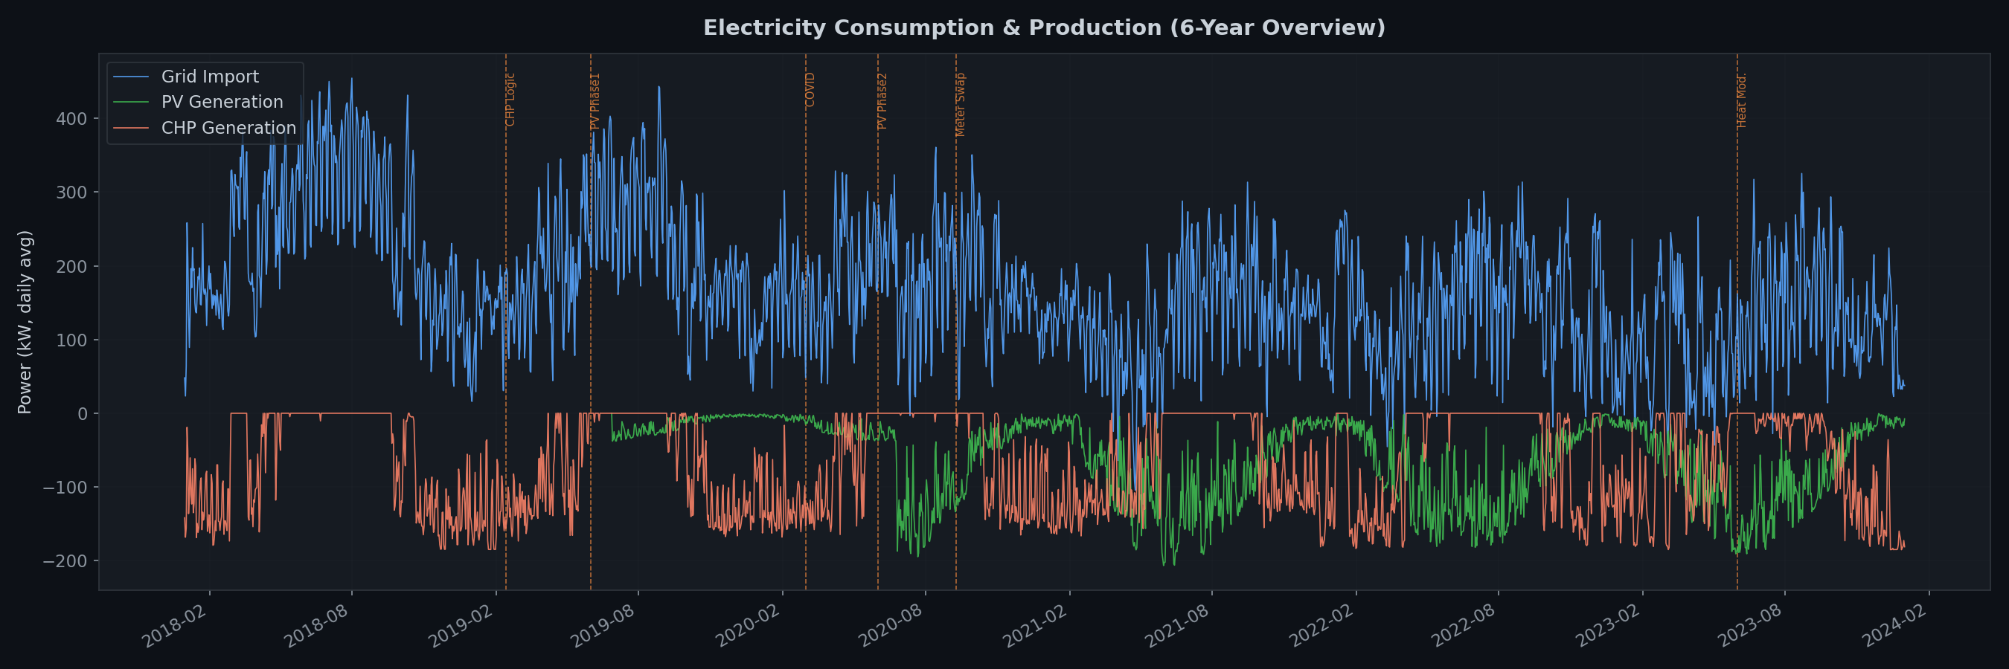
Electricity Overview
분석:
- Grid Import (파란색): 여름 냉방 시즌에 피크, 겨울에 감소하는 뚜렷한 역계절 패턴. 매년 12월 말 크리스마스 휴무 시 바닥 관찰
- PV Generation (녹색): 2019-06 PV Phase1 설치 후 소규모 발전 시작 → 2020-06 PV Phase2 대규모 증설 후 발전량 급증. 계절 진폭이 매우 큼 (여름 최대, 겨울 최소)
- CHP Generation (주황색): 겨울 난방 수요에 따라 가동, 여름에는 거의 정지하는 계절 패턴. 2023-06 난방 현대화 이후 하절기에도 일부 가동하는 새로운 패턴 출현
주요 발견: - PV Phase2 증설 이후 Grid Import가 눈에 띄게 감소 → 자급률 향상 - 2020-03 COVID 이후 전체적 소비 수준이 한 단계 낮아짐

5.2 난방 / 냉방 부하 계절 패턴
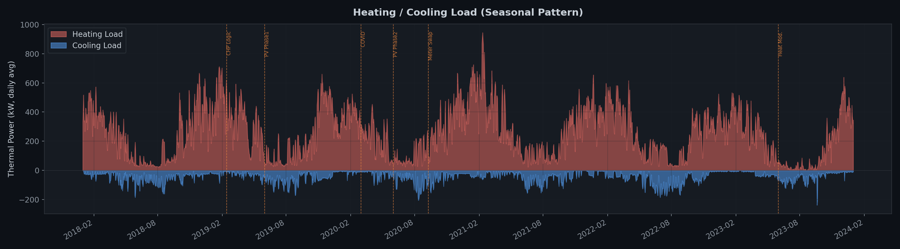
Heating Cooling
분석:
- 난방 (빨간색, 위): 겨울 피크 400~1,000 kW. 뚜렷한 계절성
- 냉방 (파란색, 아래): 여름 피크 약 200~300 kW. 난방 대비 규모가 작음
주요 발견: - 2020-2021 겨울이 6년 중 최대 난방 부하 — 한파 + COVID로 인한 환기 강화 가능성 - 냉방은 여름에만 발생하며 난방 대비 약 1/3 규모 - 난방과 냉방의 전환 시점(봄/가을)이 매년 유사 → 예측 가능한 패턴

5.3 기상 데이터 (기온 + 일사량)
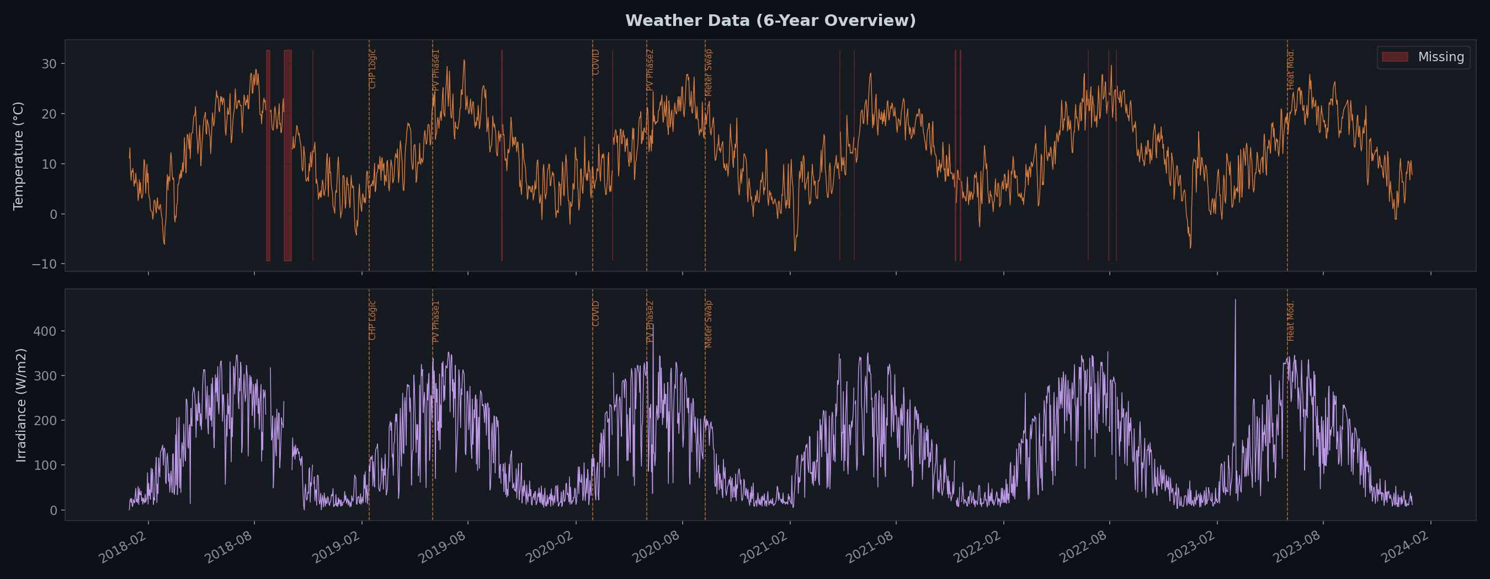
Weather
분석:
- 기온 (주황색, 상단): 독일 Offenbach 특성상 겨울 -10°C ~ 여름 35°C 범위. 6년간 뚜렷한 계절 사이클
- 결측 구간 (빨간 막대): 2018년에 집중된 기상 관측소 하드웨어 장애 확인. 이후 산발적 결측 존재
- 일사량 (보라색, 하단): 명확한 계절 진폭 (여름 최대 ~450 W/m²)
주요 발견: - 기상 결측은 2018년에 집중 (7.11%) → DWD 보완 우선 대상 - 2023년 중반에 일사량 비정상 스파이크 1건 관찰 → 센서 일시 이상 가능성

5.4 월별 전기 에너지 수지
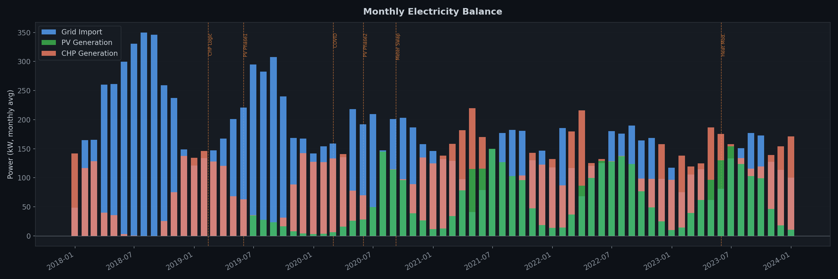
Monthly Balance
분석:
이 차트는 Grid 소비(파란색)와 자체 발전(PV 녹색, CHP 주황색)의 월별 밸런스를 보여준다.
주요 발견: - PV Phase2 이후(2020-06~) 녹색(PV) 비중이 급격히 증가하여, 여름에는 Grid 소비의 상당 부분을 자체 발전으로 커버 - CHP는 10~3월(난방 시즌)에 집중 가동 - 전체적으로 Grid 의존도가 시간이 갈수록 감소하는 추세 (자급률 향상) - 2018년 여름이 가장 높은 Grid 소비 — 이후 PV/CHP 확장으로 점진적 감소

5.5 대표 주간 상세 (2021년 3월 첫째 주)
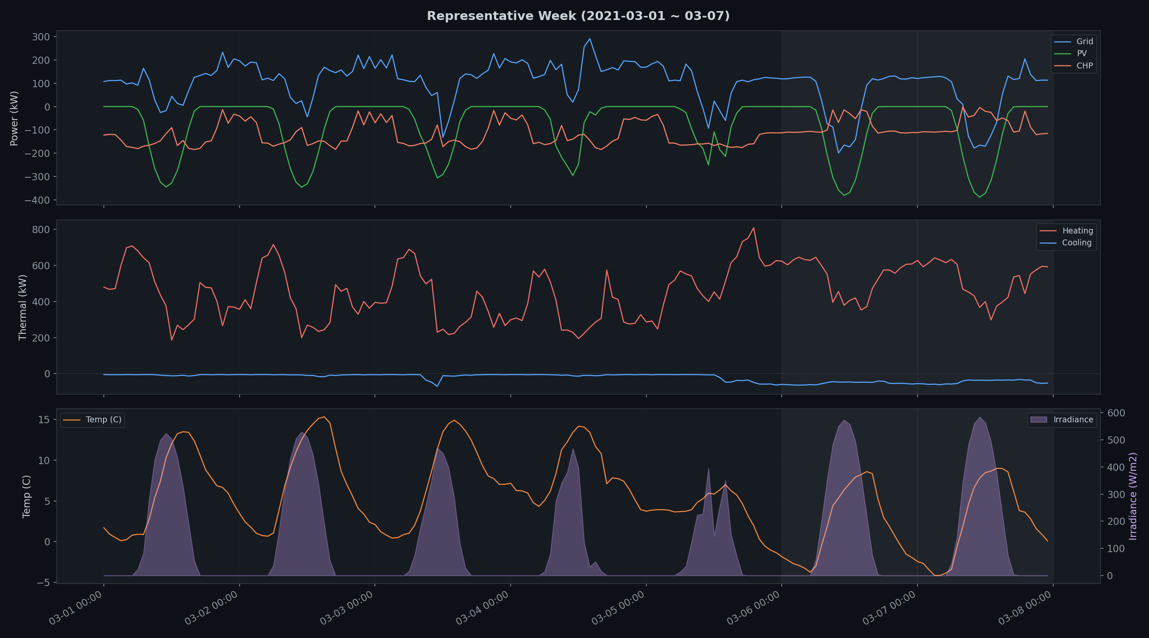
Representative Week
분석 (논문 Fig.8 재현):
1시간 해상도로 한 주의 에너지 패턴을 3개 패널로 분해했다.
상단 (전기): - 주중에는 Grid(파란색)가 100~200 kW 수준으로 높고, 주말(03-06~07)에 급감 - PV(녹색)는 낮 시간에 발전하여 Grid 부담을 경감 - CHP(주황색)는 -100~-200 kW로 지속적 발전
중단 (열): - 난방(빨간색)이 400~700 kW로 주중 근무 시간에 집중 - 냉방(파란색)은 3월이므로 거의 없음 (0 kW 근방)
하단 (기상): - 기온(주황색)과 일사량(보라색)의 일변화 패턴이 명확 - 맑은 날(03-02, 03-07)과 흐린 날(03-05~06)의 일사량 차이가 Grid 소비에 직접 반영

5.6 냉각 전력 vs 외기온 상관관계
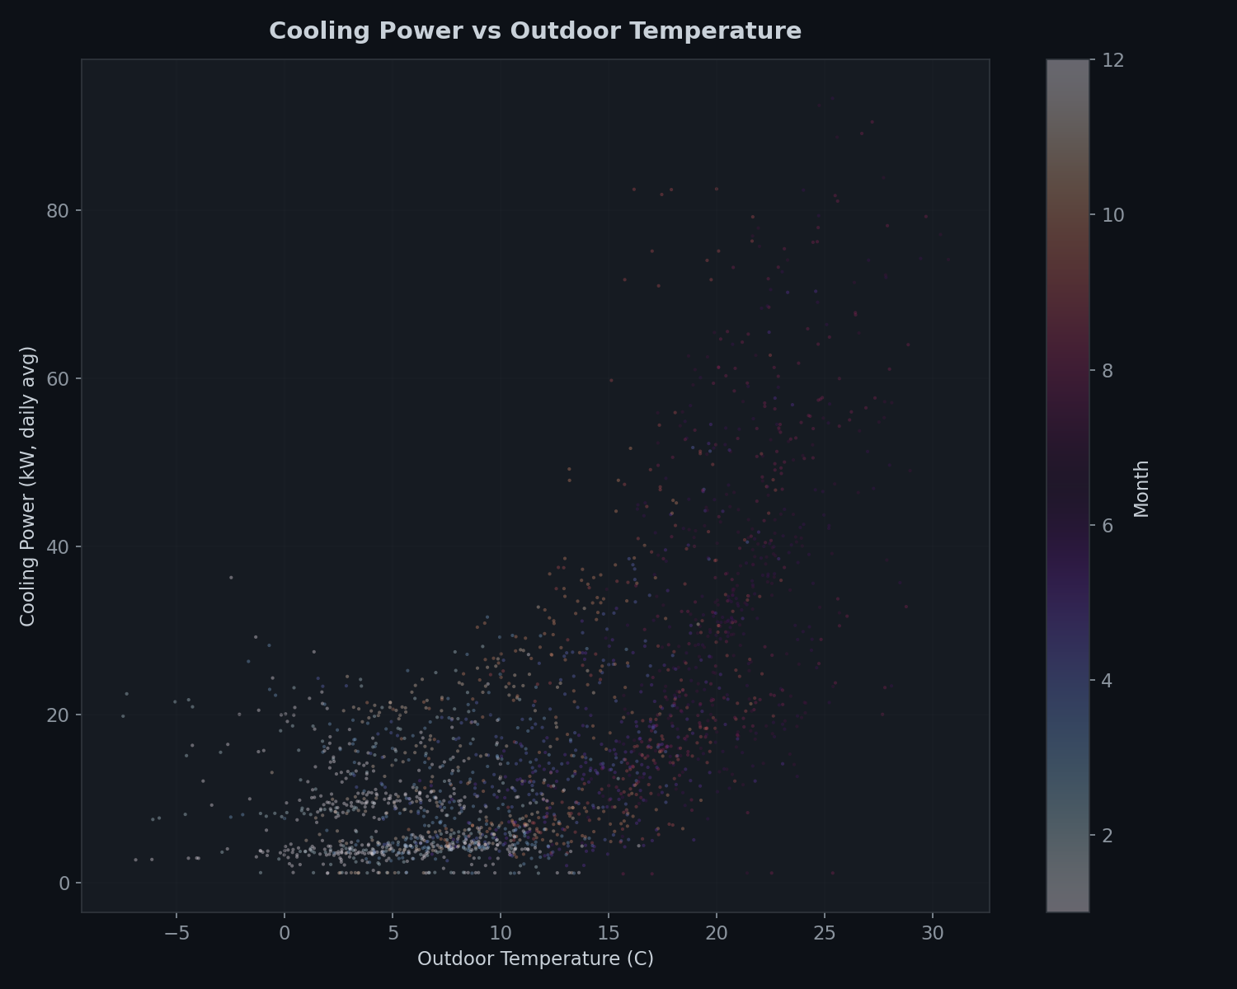
Cooling vs Temp
분석:
외기온(X축)과 냉각 전력(Y축)의 관계를 일별 평균으로 산점도화하고, 색상으로 월(Month)을 표현했다.
주요 발견: - 외기온 약 10°C가 냉각 가동 임계 온도 — 이하에서는 냉각 전력이 거의 0 - 10°C 이상에서 비선형적으로 냉각 전력이 증가 - 25°C 이상에서 분산이 급격히 커짐 → 같은 외기온이어도 서버실 부하, 근무일 여부, 일사량에 따라 냉각 수요가 달라짐 - 모델링 관점: 외기온은 냉각 부하 예측의 핵심 피처이나, 단독으로는 불충분. 추가 피처(요일, 일사량 등) 필요

6. 핵심 인사이트 요약
# | 발견 | 시사점
1 | 에너지 미터 결측률 0.03% (인공 보정) | “완벽한 데이터”가 아님. 모델 학습 시 인공 구간 식별 필요
2 | 기상 결측 2018년 집중 (7.11%) | DWD 기상청 데이터 보완 대상
3 | PV Phase2 이후 Grid 의존도 감소 | 자체 발전 확대 효과 정량화 가능
4 | 6년간 6회 Regime 변경 | 전체 기간을 하나로 학습하면 왜곡 — Regime별 모델 분리 필요
5 | 냉각 전력-외기온 비선형 상관 | 외기온 10°C 임계 + 추가 피처 조합으로 예측 모델 구성
6 | 주중/주말 에너지 패턴 차이 | 달력 피처(요일, 공휴일)가 예측 모델의 필수 입력
7 | 난방이 냉방의 약 3배 규모 | 에너지 절감 최적화는 난방 쪽에 더 큰 임팩트
8 | 2023 난방 현대화 → CHP 패턴 변화 | 최근 데이터와 과거 데이터의 분포가 다름

7. 분석 전략: 3대 원칙

원칙 1: 목적에 따라 다른 데이터를 쓴다
┌────────────────────┬──────────────────────────────┐
│ 예측 / 트렌드 분석 │ corrected_resampled (1h) │
│ 이상 탐지 모델 │ raw + labeled issues (YAML) │
│ 데이터 품질 감사 │ raw ↔ corrected 비교 │
└────────────────────┴──────────────────────────────┘

원칙 2: 6년을 하나로 보지 않는다
가장 안정적인 2020.06 ~ 2023.06 (약 3년)을 주 학습 구간으로 사용. 나머지 구간은 보조 학습 또는 제외.

원칙 3: 센서 하나만 보지 않는다
상위 미터 ≈ 하위 미터 합산이라는 물리적 관계를 교차 검증에 활용한다.
Grid In (V.Z81 + V.Z82) + CHP (H1.Z20) + PV ≈ 전체 소비
전체 소비 ≈ Office + Workshop + Emission Lab + Cooling + ...
→ 차이(잔차) = 센서 이상 or 결측의 신호

8. 향후 계획

완료된 작업
# | 작업 | 산출물
✅ | 81개 미터 전수 프로파일링 | outputs/profiling/*.csv (6개)
✅ | Reduced 합산 뷰 생성 (DB) | scripts/ingest/sql/reduced_view.sql
✅ | 에너지 흐름 시각화 (6개 차트) | outputs/figures/energy_flow/*.png
✅ | DWD 기상 보완 스크립트 | scripts/ingest/dwd_weather_ingest.py

남은 과제
Phase | 작업 | 상태 | 담당
1 | DWD 기상 데이터 보완 실행 | ⏳ 외부망 환경 필요 | -
1 | 인공 보정 구간(Synthetic) 식별 | ⚠️ Raw 데이터 확보 후 | -
2 | Text-to-SQL 에이전트 개발 | 🔜 예정 | 팀 전체
3 | 역률/비용 최적화 룰 엔진 | 🔜 예정 | -
4 | 이상 탐지 모델링 | 🔜 예정 | -
5 | 자동 리포팅 파이프라인 | 🔜 예정 | -

산출물 전체 목록
분류 | 파일 | 설명
문서 | docs/분석_기획/00_진행현황.md | 전체 현황 인덱스
 | docs/분석_기획/01_데이터_분석_전략.md | 분석 3대 원칙 상세
 | docs/분석_기획/02_기획서_갭분석.md | 기획서 vs 현재 자산 갭
 | docs/분석_기획/03_프로파일링_결과.md | 81개 미터 품질 리포트
 | docs/분석_기획/04_뷰생성_및_보완_결과.md | Reduced View 결과
 | docs/분석_기획/05_에너지_흐름_시각화.md | 차트 해석 상세
코드 | scripts/profiling/meter_profiling.py | 프로파일링 스크립트
 | scripts/profiling/visualize_energy_flow.py | 시각화 스크립트
 | scripts/ingest/sql/reduced_view.sql | DB 뷰 DDL
 | scripts/ingest/dwd_weather_ingest.py | DWD 보완 스크립트
데이터 | outputs/profiling/01~06_*.csv | 프로파일링 CSV 6개
차트 | outputs/figures/energy_flow/01~06_*.png | 시각화 PNG 6개

